Arbeitsauftrag Brüche: Abgabetermin 30.04.2020
Wenn ihr Probleme mit dem Stoff habt und eine Erklärung benötigt:
Unter folgenden Link kommt ihr direkt zum digitalen Mathematikbuch: https://digi.schule/digibuecher/books/genial-mathematik-1-schulbuch-ikt/2524
Auf der linken Seite kann man das Kapitel auswählen.
Dort könnt ihr auch Erklärvideos ansehen. Man muss nur auf die kleinen grünen Flächen mit dem „Play“-zeichen drücken.
1) Du sollst folgende Brüche mit Farbe kennzeichnen: ; ; ;
Suche die entsprechende Zeichnung, schreibe den Bruch darunter und male an!
a) | b) | c) | d)
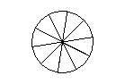 | 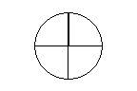 | 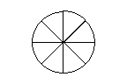 | 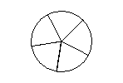

2) Kennzeichne den angegebenen Bruchteil mit Farbe!
a) | b) | c) | d)
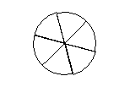 |  | 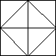 | 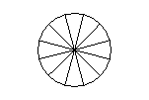

3) Kennzeichne den angegebenen Bruchteil als farbige Strecke!
a) | b) | c)

4) Male der Spielzeuglokomotiven mit einem Farbstift an!
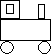

5) Kennzeichne auf dem Zahlenstrahl die Brüche ; ; und !
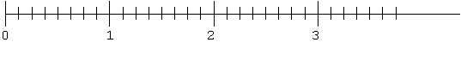 6) Kennzeichne den angegebenen Bruchteil mit Farbe!
a) |  | b)
 | 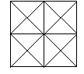 |  | 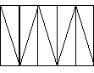
7) Kennzeichne die Brüche , und mit Farbe! Suche dir dazu die jeweilige Darstellung, schreib den Bruch darunter und male an!
a) | b) | c)
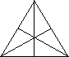 | 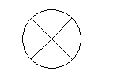 | 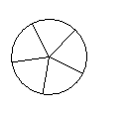

8) Die Strecke stellt ein Ganzes dar.
Zeichne von dieser Strecke ; ; !
9) Wandle um in gemischte Zahlen!
a) |  | b) |  | c)

10) Verwandle in unechte Brüche!
a) |  | b) |  | c)

11) Folgende Brüche sollen in ganze und gemischte Zahlen umgewandelt werden!
a) |  | b) |  | c)
12) Wandle in gemischte Zahlen um!
a) |  | b) |  | c)
13) Wandle um in gemischte Zahlen!
a) |  | b) |  | c)

14) Von einem Geschäft werden täglich 73 Packungen Milch zu je einem halben Liter bestellt.
Wie viele Liter Milch sind das?

15) Die Caritas verschenkt täglich 96 Viertelliter-Packungen Milch. Wie viele Liter Milch sind das?

16) Die Bäckerei Resch & Sohn bestellt täglich 64 Stück Achtelkilogramm Margarine. Wie viele Kilogramm sind das?

17) Verwandle in gemischte Zahlen!
a) |  | b) |  | c)
18) Gib die gemischten Zahlen als unechte Brüche an!

a) |  | b) |  | c)
19) Berechne (vielleicht schafft ihr es das Ergebnis auch zu kürzen!)
a)
b)
c)
20) Von einer Waschmitteltrommel mit Inhalt werden verbraucht. Wie viel ist noch übrig?

21) Addiere folgende gemischte Zahlen!
a)
b)
c)

22) Berechne die Subtraktion!
a) | b) | c)

23) Berechne zuerst die Klammerausdrücke!
a)
b)
c)

24) Berechne die Subtraktion!
a) | b) | c)

25) Berechne die Differenz!
a) | b) | c)

